**بسمه تعالی**

**\*\*\* وحید علافر – 917839022 – سوالات فرد نیم سال دوم 97-98 \*\*\***

1- هزینه اجرایی تابع زیر چقدر است؟

bool func(int n){ for (int i=2; i<=sqrt(n); i++)

if (n % i == 0) return 0; return 1;}



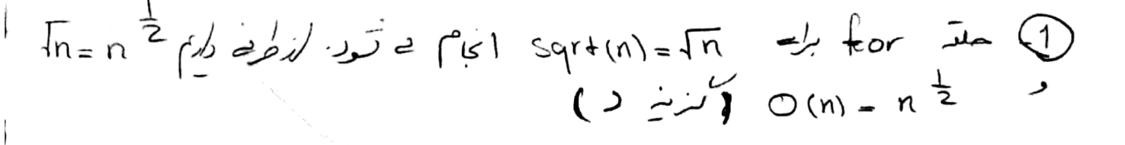

**٣- کدام گزینه صحیح است؟**

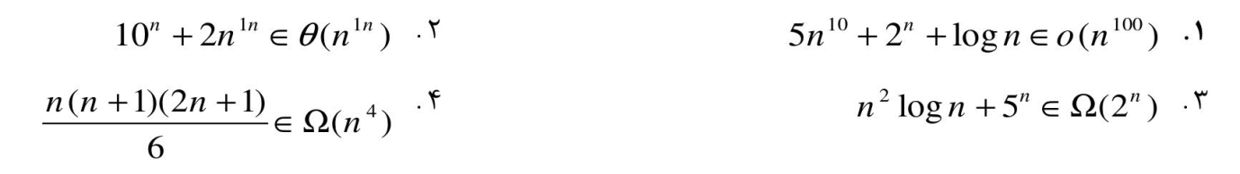

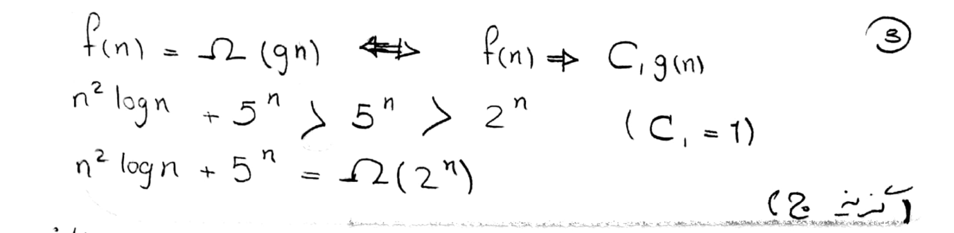

**۵- تابع بازگشتی زیر چه کاری انجام می دهد؟**

**int c(Node* root){**

**if (!root) return 0;**

**if (root-lchild && root-rchild)**

**return c(root->lchild )+c(root->rchild);**

**return 1+ c(root-lchild)+c(root-rchild);**

١. شمارش کل گره های درخت بجز گره های دو فرزندی

۲. شمارش کل گره های درخت

٣. شمارش تعداد گره های دو فرزندی

۴. شمارش تعداد گره های تک فرزندی

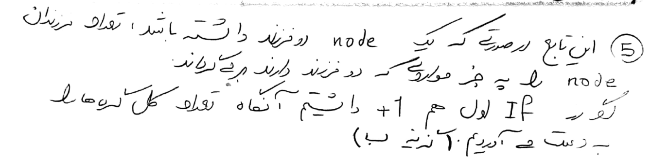

**۷- کدام گزینه ویژگی دو روش تقسیم و حل و برنامه نویسی پویا را به درستی بیان می کند؟**

۱. روش تقسیم و حل یک روش پایین به بالا و روش برنامه نویسی پویا یک روش بالا به پایین است.

۲. برخلاف برنامه نویسی پویا، در روش تقسیم و حل نتایج حل مسائل در هر سطح نگهداری می شود. ٣. برخلاف روش تقسیم و حل، در روش برنامه نویسی پویا یک نمونه کوچک ممکن است چندین بار حل شود.

۴. در روش تقسیم و حل برای حل مساله سطح L تنها از مسائل سطح 1-L استفاده می شود در حالیکه در برنامه نویسی پویا برای حل مساله سطح L از کلیه مسائل سطح پایین تر استفاده می شود.

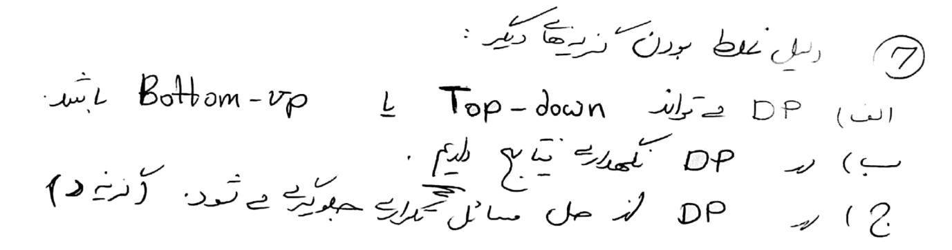

**۹- در ضرب دو ماتریس 4x4 به روش استراسن و روش معمولی چند عمل جمع و تفریق انجام می شود؟**

١. استراسن= ۵۶ معمولی -۶۴

۲. استراسن= ۷۲ معمولی -۴۸

٣. استراسن= ۵۴ معمولی -۱۶

۴. استراسن= ۱۸ معمولی -۴

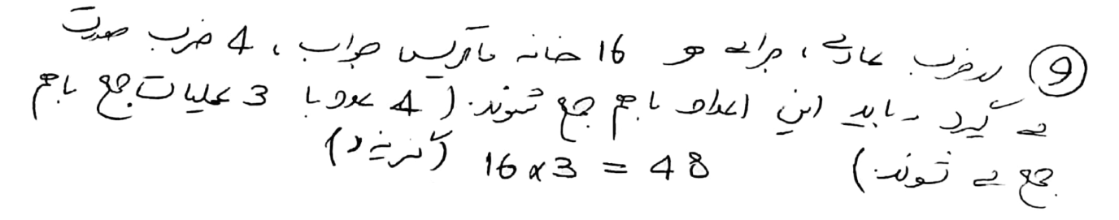

**11- الگوریتم زیر برای محاسبه جمله ام سری فیبوناچی بکار می رود. روش مورد استفاده در طراحی این الگوریتم**

**چیست؟**

**int f(int n){**

**if (n==1 || n==2) return 1;**

**int *a = new int [n];**

**a[0]=a[1]=1;**

**for (int i=2; i<n; i++)**

**a[i]=a[i-1]+a[i-2];**

**return a[n-1];**

۱. برنامه نویسی پویا

۲. حریصانه

٣. تقسیم و حل

۴. عقبگرد

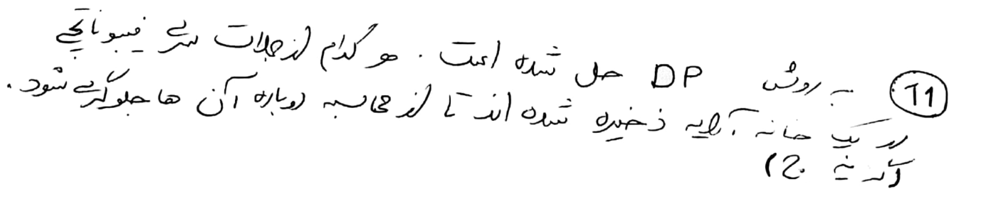

**۱۳- اگر از الگوریتم پریم برای بدست آوردن درخت پوشای مینیمم گراف زیر استفاده شود، کدام راس در مرحله سوم انتخاب**

**می شود؟ (شروع از D)**

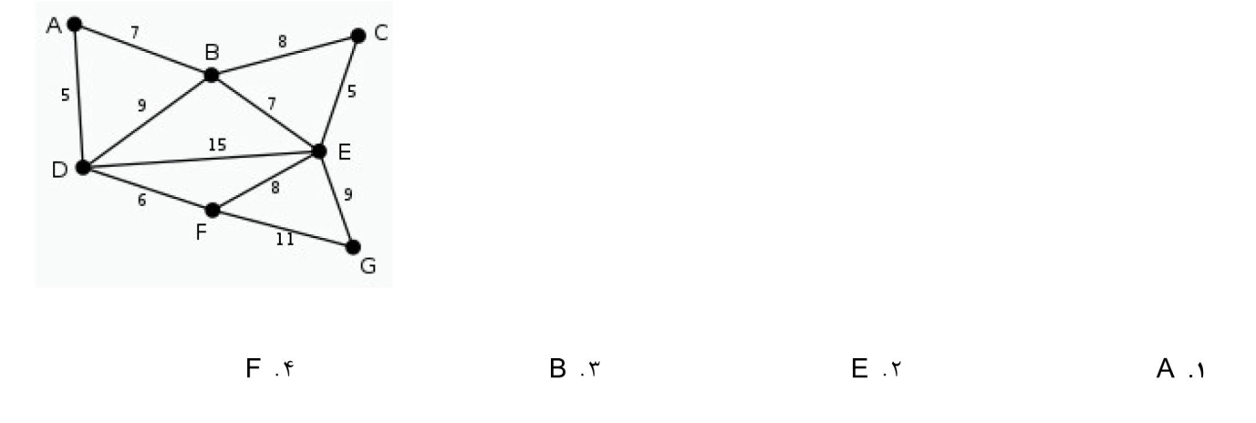

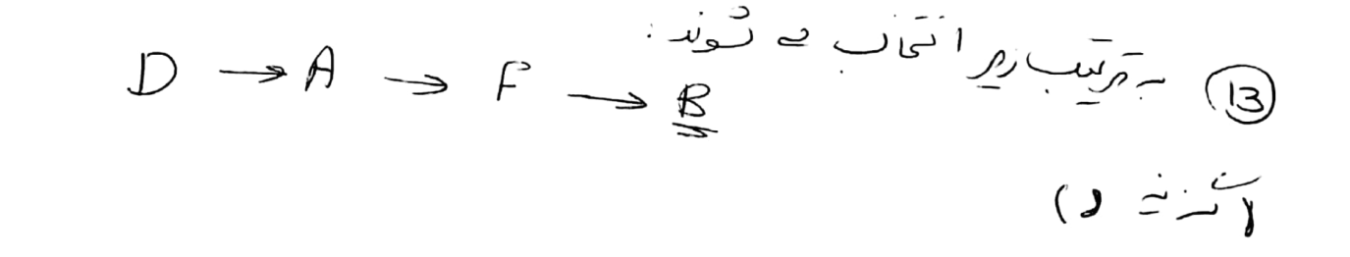

**۱۵- گرافی با ماتریس مجاورت زیر مفروض است. طول کوتاهترین مسیر از راس ۱ با استفاده از الگوریتم دیکسترا کدام است؟**

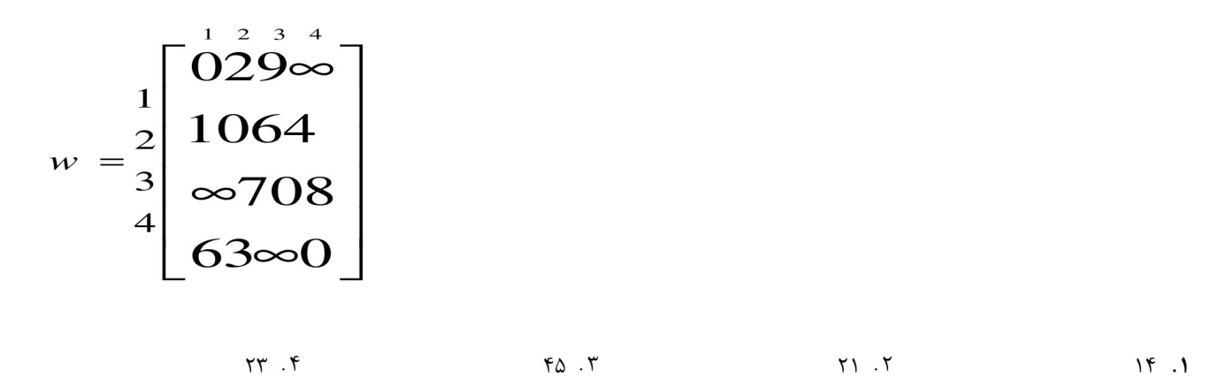

**۱۷- تحلیل پیچیدگی زمانی در بدترین حالت برای الگوریتم فلوید چقدر است؟**



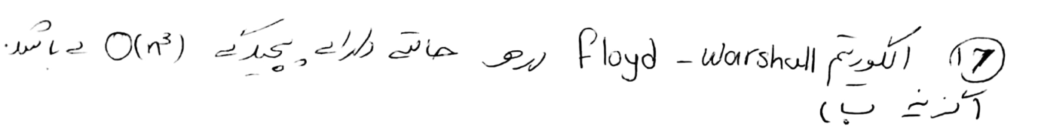

**۱۹- فرض کنید سه کلید موجود است. اگر احتمال مساوی بودن کلید مورد جستجو با هر یک از کلیدها بصورت زیر باشد،**

**حداقل زمان جستجوی میانگین برای درخت جستجوی دودویی چقدر است؟**

key1=0.7 key2=0.2 key3=0.1

1. 2.1 2. 1.8 3. 1.7 4. 1.5

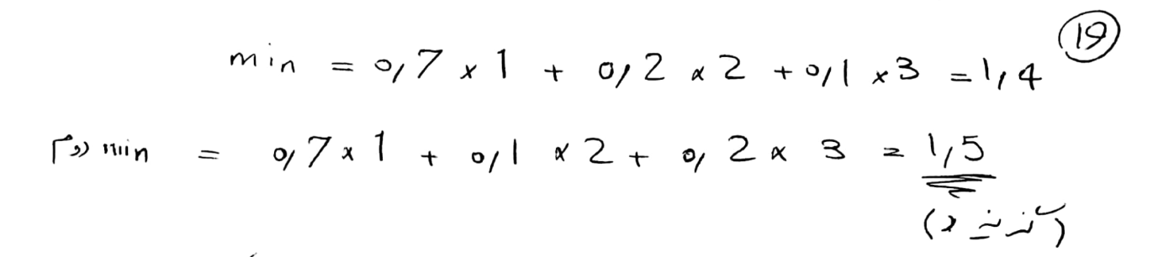

**۲۱- برای حل مساله n وزیر به روش عقبگرد، اگر وزیر نام در ستون ز قرار داشته باشد در چه صورت مورد حمله وزیر kام در ستون اقرار می گیرد؟**

j=k .1

i+j = k+l .2

i=1 .3

j-i=k-1 .4

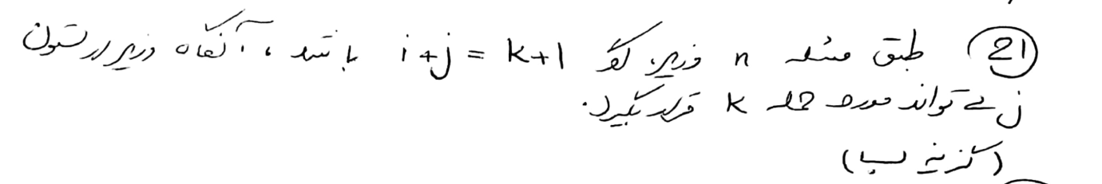

**۲۳- گراف با ماتریس مجاورت زیر را در نظر بگیرید. برای یافتن یک دور هامیلتونی از راس به خودش با استفاده از روش**

**عقبگرد، تعداد کل گره ها و تعداد گره های امید بخش در دومین سطح درخت فضای حالت چقدر است؟ (ریشه در سطح یک قرار دارد.)**

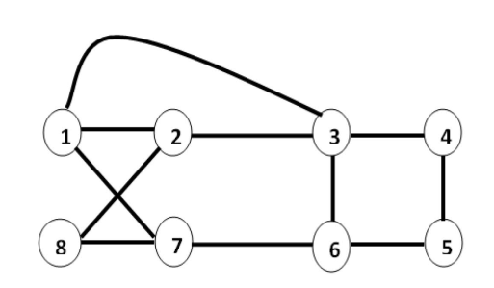

۱. کل گره ها= ۵، گره های امید بخش =۳

٢. کل گره ها= ۴، گره های امید بخش =۴

٣. کل گره ها= ۵، گره های امید بخش =۴

۴. کل گره ها= 3، گره های امید بخش =۲

۲۵- کدام یک از مسائل زیر در کلاس NP قرار دارد؟

۱. ضرب زنجیره ای ماتریس ها

۲. تعیین کلیه مدارهای هامیلتونی یک گراف

**٣. حاصل جمع زیرمجموعه ها**

۴. کوله پشتی کسری

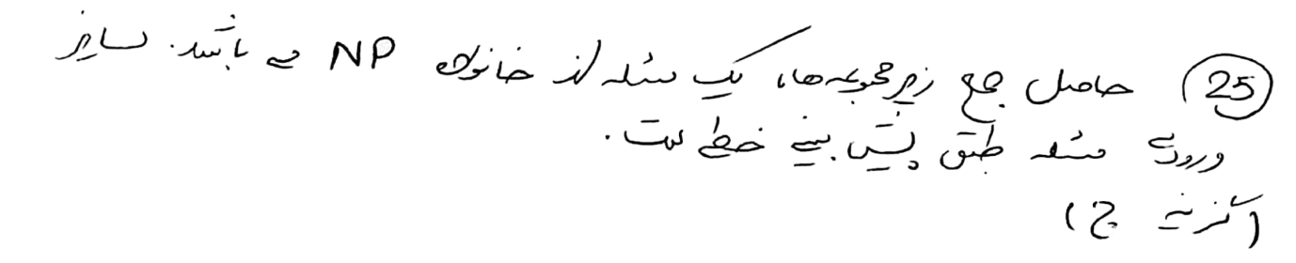

**1****- رابطه بازگشتی زیر را حل کنید.**

T (n)=2T (n -1)+3 n

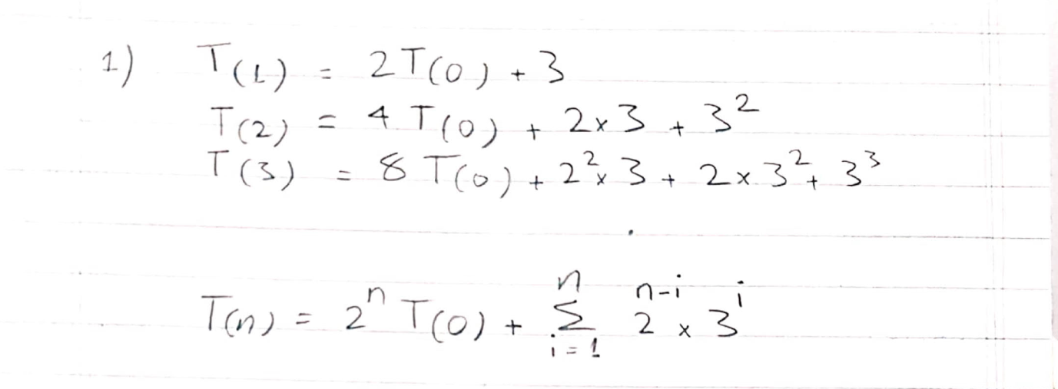

**۲- در الگوریتم جستجوی دودویی، متوسط تعداد مقایسه ها در جستجوی موفق و ناموفق برای یک آرایه ۵ عنصری را به کمک درخت تصمیم گیری بدست آورید.**

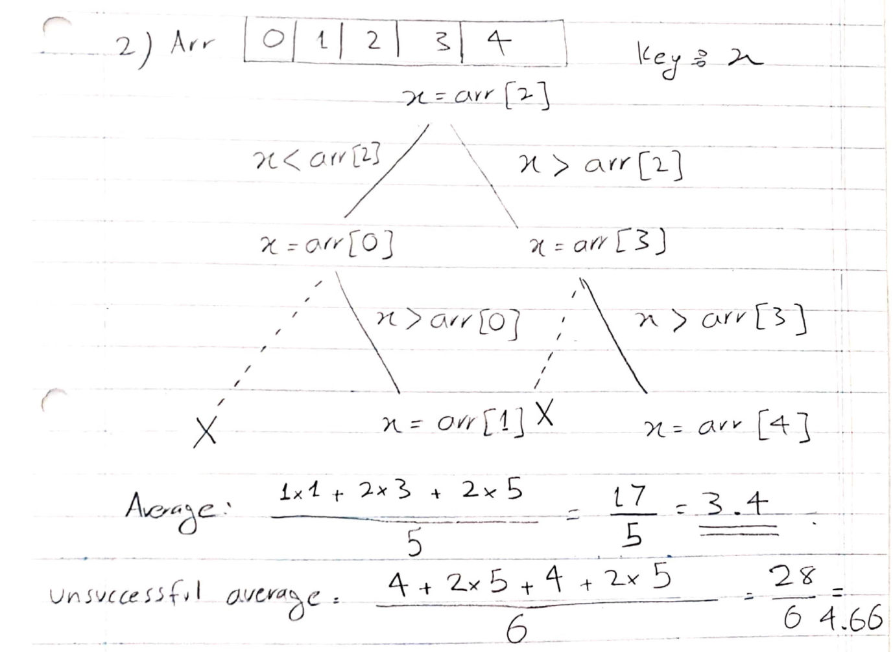

3. **هفت کار به شرح زیر داریم، سود حاصل از کار تام است به شرطی که بعد از زمان انجام نشود. با این فرض که هر کار در واحد زمان انجام می شود، ترتیب انجام کارها و حداکثر سود حاصل از اجرا را بدست آورید.**



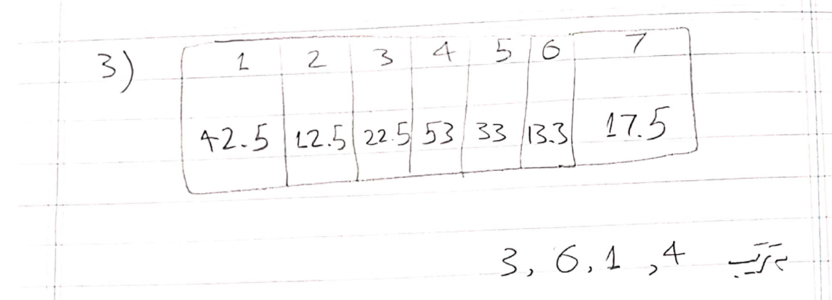

**۴- در مساله حاصل جمع زیر مجموعه ها، اگر 5=n و 12=W باشد، برای Wi های داده شده زیر، با استفاده از**

**تکنیک عقبگرد چند جواب وجود دارد؟ درخت فضای حالت آن را رسم کنید. |**

**W1=2, W2=5 , W3=7 , W4=10 , W5=12**

**۵- پنج فایل مرتب با تعداد رکوردهای زیر موجود است. حداقل تعداد مقایسه ها برای ادغام این پنج فایل چقدر است؟**

